المحاضره السادسه عشر""
دوره حياه المنتج

تتكون حياه المنتجات من مجموعه محدده ومتتابعه من المراحل التى تبداء مع فكره الانشاء والاعداد ثم تقديمها الى السوق ثم نموها حتى تصل الى مرحله النضج الكامل
مراحل دوره حياه المنتجات::-
- مرحله التقديم
- مرحله النمو
- مرحله النضوج والاستقرار
- مرحله الانخفاض

- مرحله التقديم ::-
هي نقطه البدايه في حياه المنتج في السوق وفي هذه المرحله يكون ادراك المستهلكين للسلعه غير موجود وتبدا الارباح من نقطه سالبه وبالتالى فأن هذه المرحله تتطلب زياده حجم المنفق على جهود الاعلان والبيع الشخصي
ومن المشاكل الفعليه التى تواجهه مرحله التقديم هو
- قله عدد الباعه وقلة خبرتهم بالمنتجات الجديده
- ارتفاع الاسعار الناجم عن كبر حجم الانفاق على البحوث والتطوير
2-مرحله النمو ::-
مع امكانيه المنتج في الاستحواذ على قطاعات متزايده من السوق يؤدي ذلك الى زيادة المبيعات بشكل واضح ويعني ذلك انتقال المنتج لمرحله جديده ويبدأ المنافسون في ادراك اهميه المنتج ومن اهم السياسات التسويقيه المطلوب اتباعها في تلك المرحله العمل على تطوير المنتجات واظهار مغريات بيعيه جديده
- مرحله النضوج (الاستقرار) ::-
بعد ان تجد المنتجات طريقها الى السوق وتتم معرفتها من المتعاملين يتجه السوق الكليه نحو الاستقرار النسبي وتتزايد مده المنافسه بين المنتجات المتنافسه داخل الصناعه ويختلف مفهوم النضوج بين السلع المعمره والسلع غير المعمره فابانسبه للسلع المعمره يفضل استخدام لفظ التشبع اما السلع غير المعمره فان مرحله النضوج تعني في بدايتها انخفاض في متوسط الزياده السنويه للمبيعات .
- مرحله الانخفاض::-
في هذه المرحله يبداء المنتج يفقد بريقه واهتمامه لدى المتعاملين وتبداء المبيعات الاجماليه في الانخفاض التدريجي او الانخفاض الحاد وقد تصل المبيعات الى الصفر في بعض انواع السلع ويتم ذلك نتيجه تحول المتعاملين عن استخدام المنتجات
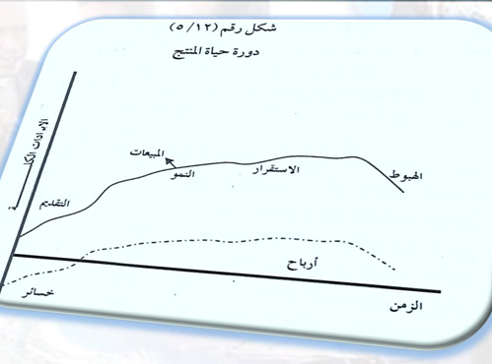
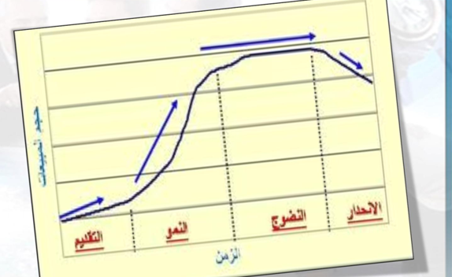

ثالثا نموذج تحليل المنتجات ::-
- نموذج BCG
ويتركز هذا النموذج على مفهوم مؤداه ان ربحيه المنشاه ترتبط ارتباطا وثيقا بالزياده او النقص في حجم المبيعات , وتحدد المبيعات وفقا لحجم المنافسه في السوق وطبيعه جهود المنافسين وبالتالي فأن زياده نمو المبيعات لايعني بالضروره زياده الحصه النسبيه لمنتجات المنشاه في السوق .
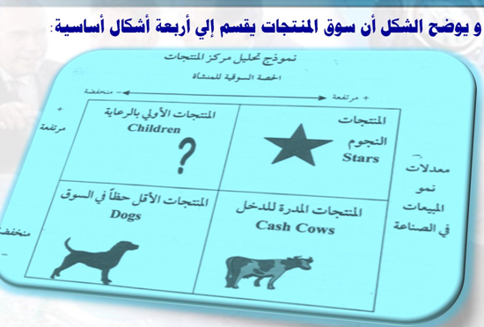

- المنتجات النجوم ::-
وهي تلك المنتجات التى تتميز بحصه سوقيه كبيره في السوق وتعمل في سوق تنمو بدرجه عاليه وبالتالي فانه من المتوقع ان تتجه المبيعات المستقبليه للزياده وان تحظى المنشأه بنصيب الاسد من النمو المتوقع ومن امثله هذه المنتجات عالميا بانا سونيك وفي السوق المصريه ثلاث ايديال من الاحجام الصغيره ومنتجات المفروشات لشركه مصر للغزل والنسيج .
- المنتجات المدره للدخل (الأبقار)::-
وهي منتجات متميزه تقدم مصدرا كبيرا من المبيعات وتتمتع بقدر معين من الولاء ولكن بالرغم من تميزه هذه المنتجات فان السوق لايتيح لها حريه الحركه فانها تنمو بمعدل بطئ وتعتبر هذه المنتجات مصدرا للربح بدرجه كبيره للمنشاه ومن اهم هذه المنتجات سوني في المملكه العربيه السعوديه وهو نداي وسكودا في مصر

ج- المنتجات الاولى بالرعايه (الطفل المشكله ) ::-
وهي المنتجات التى لاتحظى حاليا بقدر مرتفع من الحصه السوقيه ولكن سوقها يتميز بارتفاع حجم الطلب المستقبل
د- المنتجات قليله الحظ في السوق (الكلاب)::-
وهي تلك المنتجات ذات الحصه السوقيه المنخفضه والتى تواجهه ايضا انخفاضا في حجم التطور المتوقع في المبيعات خلال الفتره المستقبليه
- نموذج جنرال اليكتريك::-
يشبه هذا النموذج الى حد كبير نموذج تحليل المنتجات ولكنه تم تطويره من جانب شركه جنرال موتورز الامريكيه ويستخدم هذا النموذج بتقسيم وحدات النشاط الرئيسيه الى مراكز محدده من حيث كفائتها ووفقا لما يلي ::-
- مدى جاذبيه السوق للنشاط : وتعني معدل نمو السوق في هذا النشاط
- مركز المنتج في السوق :ويعني ذلك الحصه السوقيه التى يتميز بها المنتج والتى تتضمن حجم النشاط والمميزات التنافسيه
ويوضح الشكل التالي المراكز المختلفه مستويات وتعمل كل منشاه وفقا لامكانياتها على تحديد خطوات التحرك وفقا لذلك حيث يوضح الشكل اربعه استراتيجيات يمكن اتباعها وهي:-
- استراتيجيات الاستثمار
- استراتيجيه الحمايه
- استراتيجيه الحصاد
- استراتيجيه الخروج 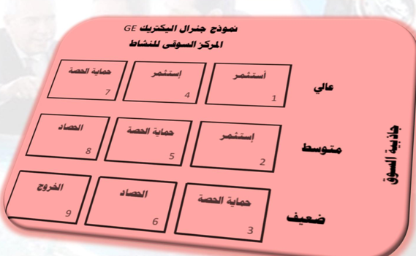
- استراتيجات الاستثمار ::-
عندما تختل المنتجات الخلايا 1,2,4 فأن ذلك يعني قابليه السوق للمنتج وقدرة المنشأه على الوفاء بمتطلبات السوق
- استراتيجيه الحمايه::-
وتعني تخصيص الموارد بشكل تستخدم فيه استرتيجيه دفاعيه الى حد ما بحيث تستطيع وحدة النشاط الحصول على مركز سوقي.
ج – استراتيجيه الحصاد ::-
نظرا لانخفاض قابليه السوق لوحده النشاط فان على الوحده ان تقلل استثمارها الى اقل حد ممكن حيث توجه الموارد الى الوحدات الاعلى ربحيه.
د- استراتيجيه الخروج::-
وهي المنطقه التى تقبع فيها وحدة النشاط لمركز متدني وهي المنطقه التى تسعى اداره المنشأه الى اخراج النشاط او تصفيته او بيعه .
((استراتيجيه التعبئه والتغليف ))::-
تعتبر استراتيجيه التعبئه هي الامتداد الرئيسي لتكوين المنتجات ولا يقتصر دور العبوه على انها مجرد اناء توضع فيه مكونات السلعه بل يمتد دور العبوه ليشمل العديد من الوظائف الهامه في مقدمتها مايلي ::-
- حفظ محتويات المنتج وخصائصه ومواصفاته حتى يتم استخدامه وهي الوظيفه الحمائيه للعبوه
- تسهيل عمليه التداول والتخزين وحركه السلعه في النقل في حركتها في السوق من المنتج لتصل الى المتعاملين عبر العديد من الوسطاء
- تلعب العبوه الجذابه دورا هاما في جذب انتباه المستهلك للسلعه واثاره اهتمامه لمحتوياتها فيقبل على شرائها
- تسهيل تنفيذ استراتيجيات المنشأه التسويقيه المتربطه بالسعر والمنتج من خلال تقديم عبوات اصغر حجما لفئات اقل دخلا.
- تسهيل استهلاك السلعه في الظروف المختلفه المحيطه بالمستهلك مثل تسهيلات الفتح للمياه الغازيه ,ومعلبات العصائر ,وتسهيلات امكانيات الاغلاق للعبوات التى يتكرر استخدامها ونظرا لاهميه العبوه في تحقيق وظائف الحمايه والتداول والترويج للمنتجات فانه من الضروري مراعاه العديد من الامور عند وضع استراتيجيه العبوه وفي مقدمه هذه الامور مايلي ::-
- الاهتمام بدارسه العلاقه بين تكلفه العبوه
- ضروره استقصاء رأي قنوات التوزيع والوسطاء
- تحديد العلاقه بين حجم العبوه وبين ضرورات ومقتضيات الاستهلاك
- دراسه المؤثرات الترويجيه للعبوه

